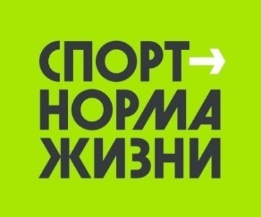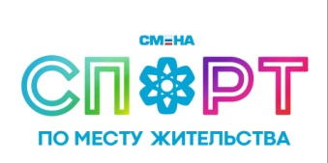

Описательный отчет за январь
1 января состоялась Открытая новогодняя тренировка «2022 отжимания и 2022 подтягивания в спортивном зале по ул. Советская, 21, с участием 15 человек, в возрастной категории от 7 до 25 лет. Мероприятие провел инструктор по спорту - Зюзин И.П.

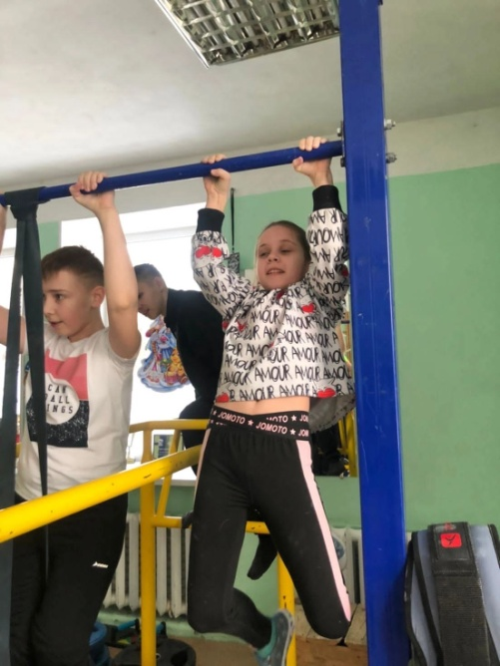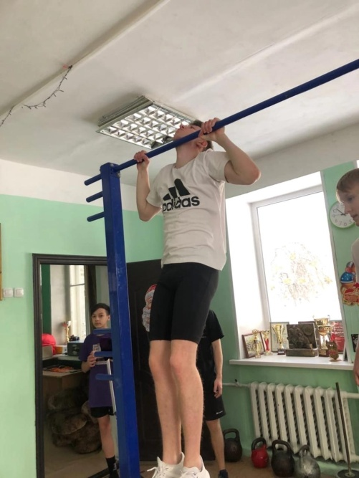
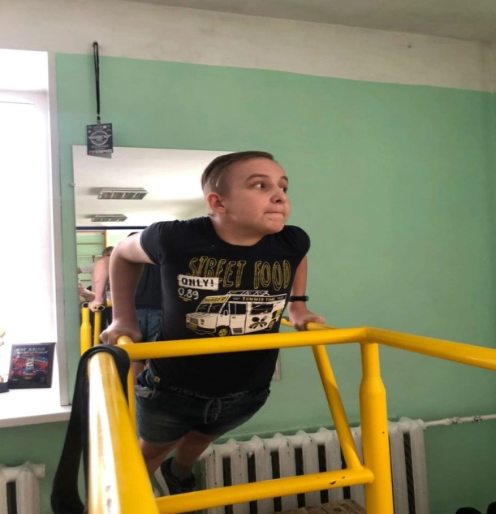

3 января состоялось Физкультурно – массовое мероприятие по северной ходьбе «Северск, выходи гулять!» На территории около СМТ, пр. Коммунистический, 119. Участвовало 25 человек, в возрастной категории от 50 до 70 лет. Мероприятие провел инструктор по спорту - Соколовский А.А.

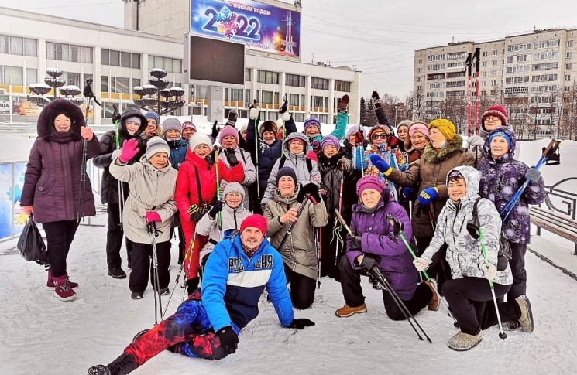
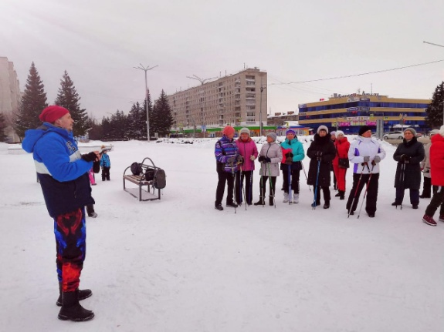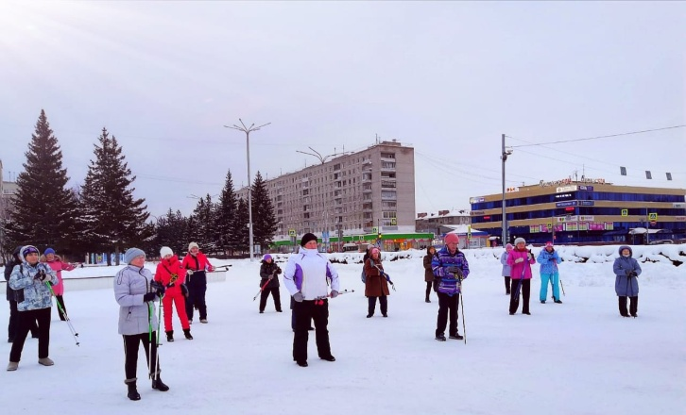

4 января прошло Физкультурно – массовое мероприятие «Новое поколение нашей страны» на открытом хоккейном корте, ул.Победы, 24А. Участвовало 25 человек, в возрастной категории от 8 до 14 лет. Мероприятие провел инструктор по спорту Синаевская Г.В. Победители и призеры получили поощрительные призы.

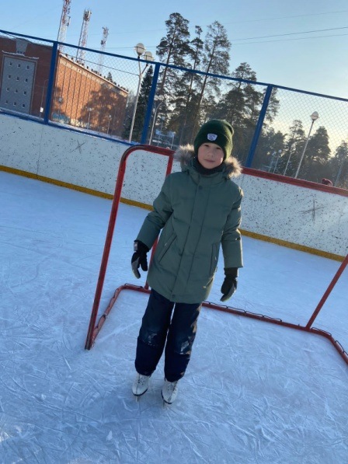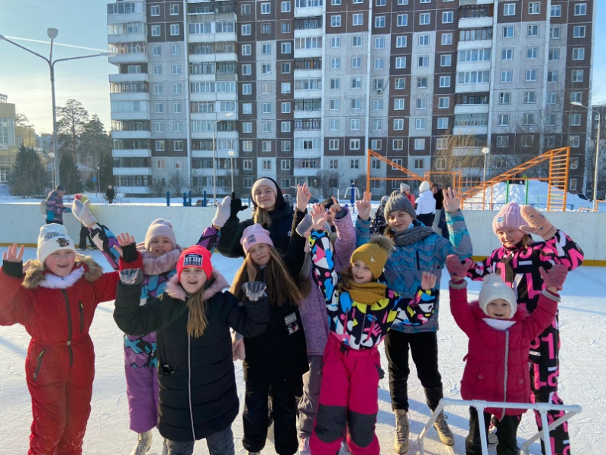

5 января Физкультурно – массовое мероприятие по хоккею с шайбой «Звонкий лед» прошло на Открытом хоккейном корте по ул. Советская, 21. Организовал мероприятие инструктор по спорту – Просвирин В.И. Приняли участие 30 человек в возрастной категории от 5 до 50 лет.
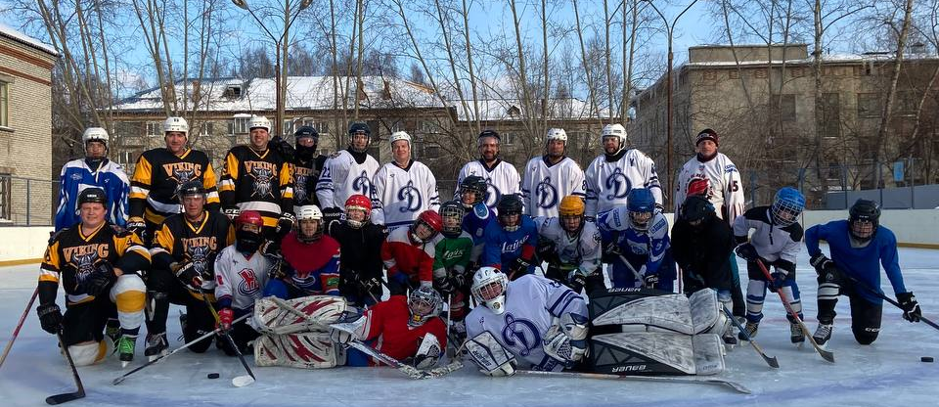

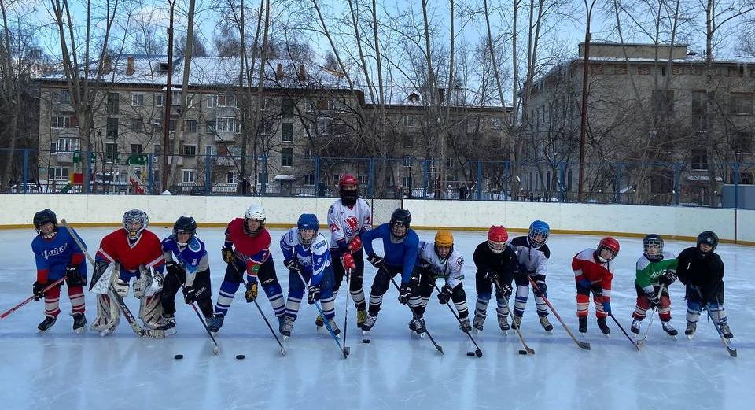

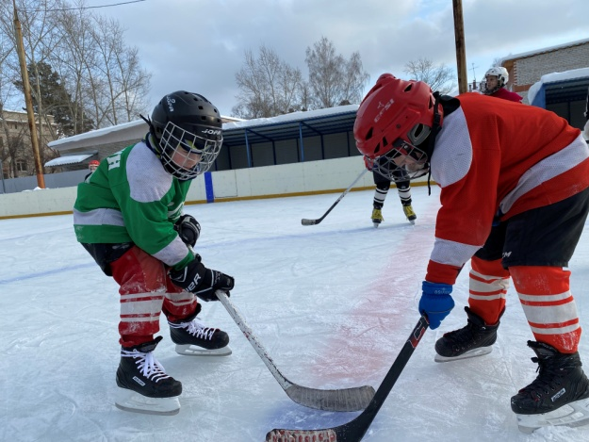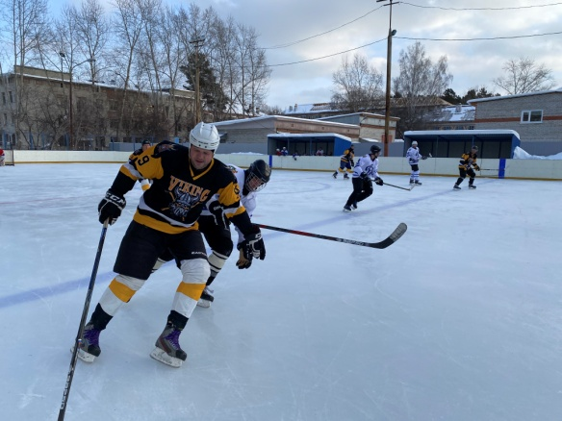

6 января состоялось Спортивное мероприятие, посвященное Новому году. По ул. Советская, 21. В мероприятии приняли участие 20 человек, в возрастной категории от 7 до 20 лет. Провел инструктор по спорту Воложанцев М.М.

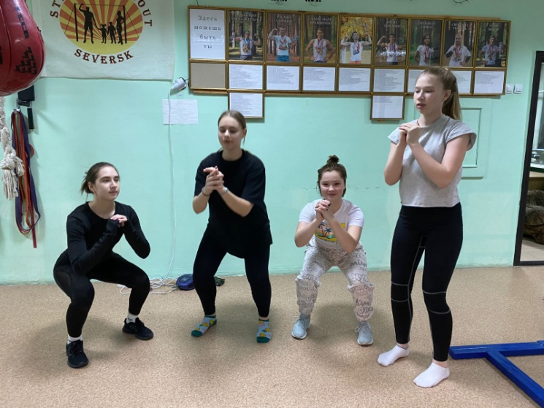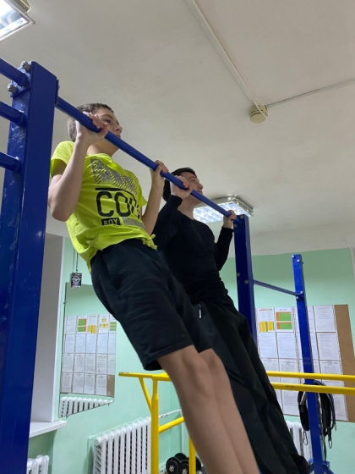

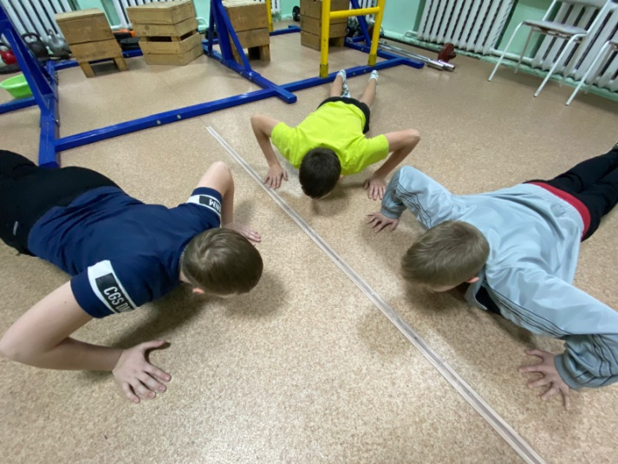

Шашечный турнир в пос. Самусь прошел 13 января в МБОУ «Самусьский лицей им. академика В.В. Пекарского», пос. Самусь, ул. Пекарского, 30. с участием 8 человек, в возрастной категории от 15 до 25 лет. 1 место - Томск, 2 место - школьники1, 3 место - школьники2. Играли командами по 2 очка по количеству выигрышей. Мероприятие провел инструктор по спорту - Коваленко А.В.

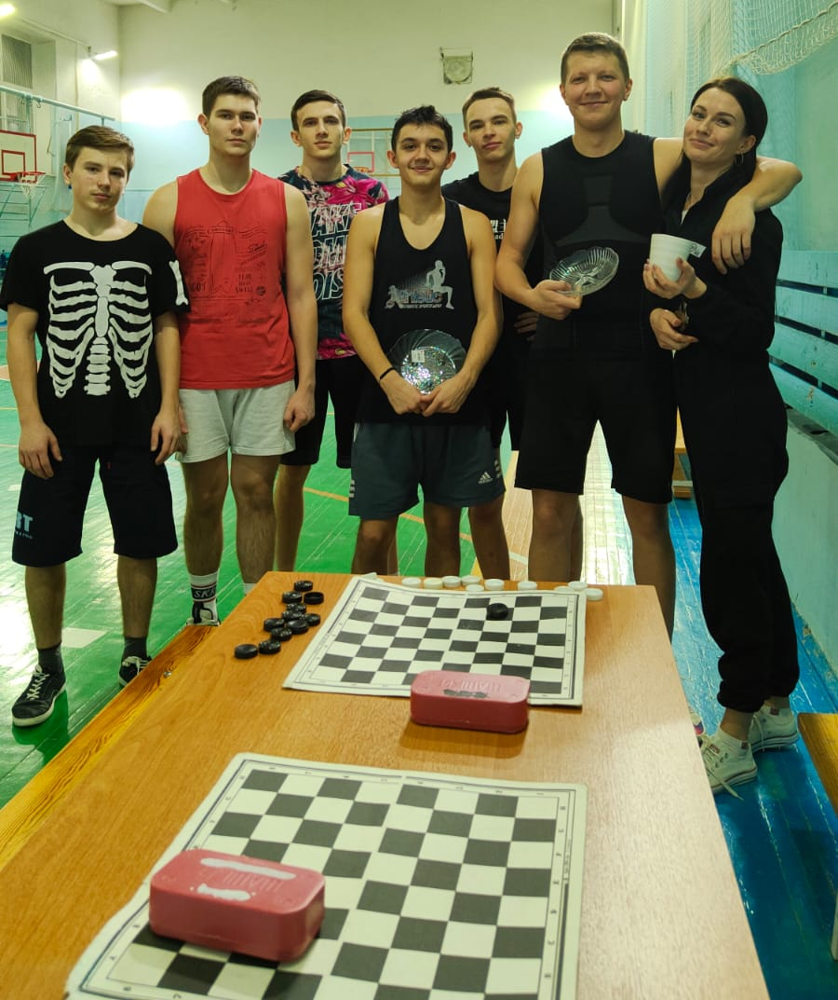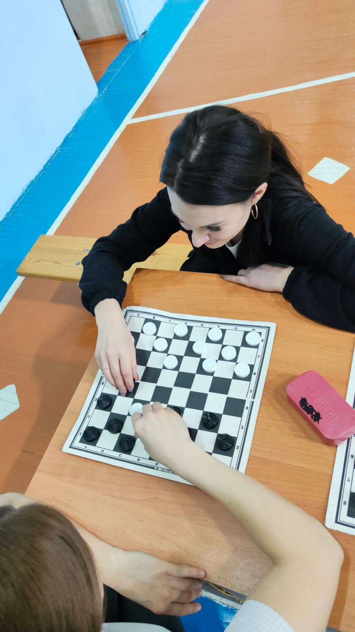
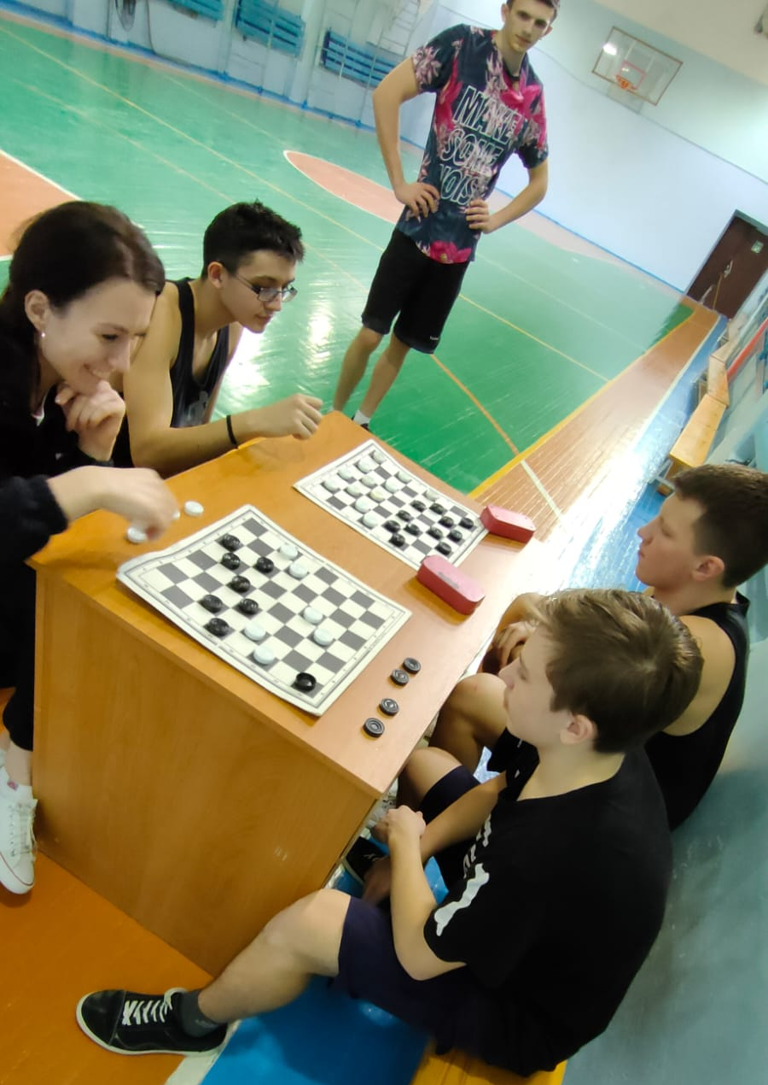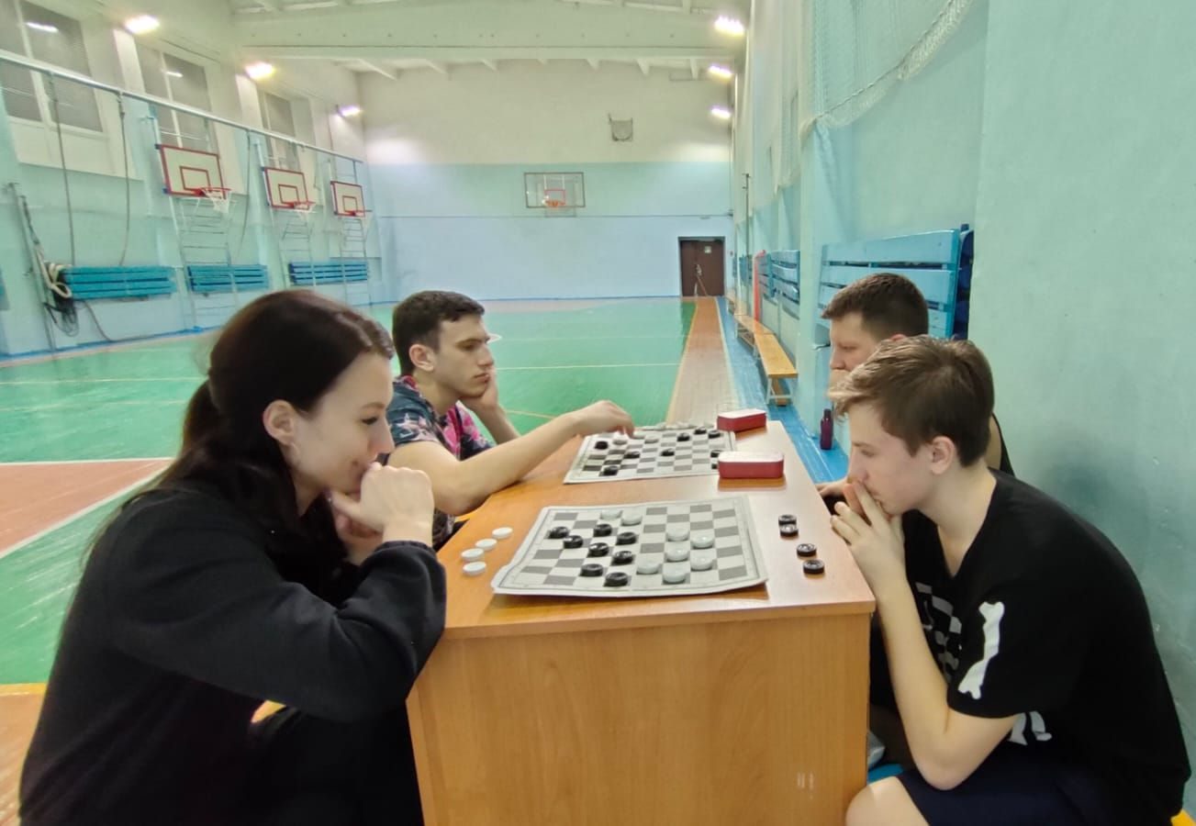

30 января прошло Спортивное мероприятие по тайскому боксу «Богатырская сила». Центр единоборств «Воин», ул. Победы, 37. С участием 17 человек, в возрастной категории от 9 до 20 лет. Мероприятие провел инструктор по спорту Гриценко Р.Ю.


